ФОРМИРУЕМ ПРАВИЛЬНЫЙ ЗАХВАТ КАРАНДАША
Прежде чем показывать ребенку, как писать, нужно научить его правильно держать в руке то, чем он будет это делать, – кapaндаш, ручку, фломастер.
Правильный захват карандаша подразумевает, что его держат тремя пальцами (щепотью): большим, указательным и средним. При этом карандаш лежит на левой стороне среднего пальца. Большой палец поддерживает карандаш слева, а указательный - сверху. Верхний конец карандаша направлен в плечо. При правильном захвате карандаша указательный палец должен легко подниматься, и карандаш при этом не падает.
Есть несколько простых и эффективных способов, которые позволяют ребенку освоить правильное положение пальцев и кисти руки для дальнейшего письма.
• Первый – специально разработанные насадки на карандаши.
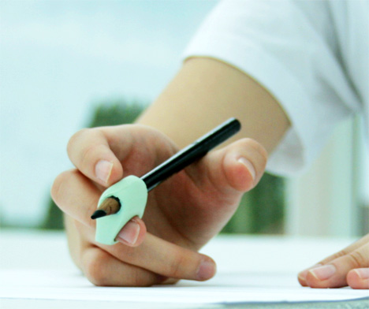
Благодаря им взять карандаш неправильно просто невозможно! Такие «тренажеры» есть как для правшей, так и для левшей. Подобные насадки можно найти различной расцветки и в форме животных или мультгероев.
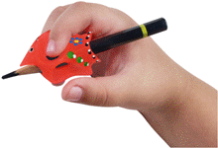
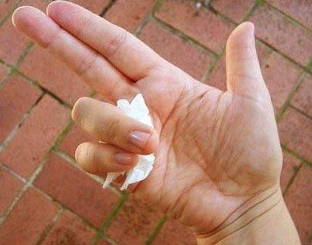
• Второй – упражнения. Например, попросите ребенку безымянным пальцем и мизинцем зажать салфетку, а свободными пальцами взять карандаш – правильный захват образуется естественным способом. Или предложите «уложить» карандаш спать. Что делаем? Кладем карандаш в «кроватку» – на средний пальчик, под голову «подушечку» – указательный, а сверху «одеялко» – большой пальчик.

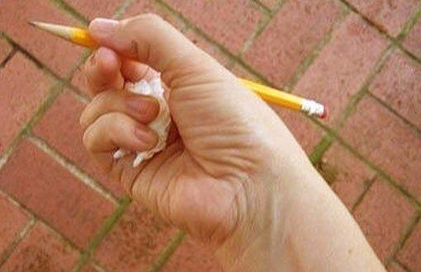

• Третий – использование трехгранных ручек и карандашей, которые благодаря своей форме позволяют детским пальцам принять естественное и правильное положение (обхватить карандаш с трех сторон). Если говорить о толщине карандаша, то, чем младше ребенок, тем толще должен быть карандаш.
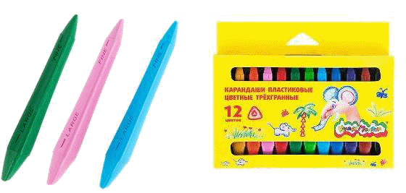
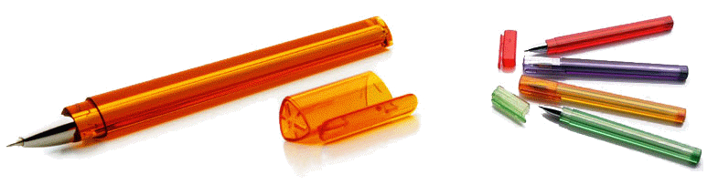
Для развития щепоти используются пальчиковые игры (особенно для большого и указательного пальцев рук), упражнения с карандашом («Покрути карандаш двумя пальцами, тремя пальцами») и шариками, а также игровые упражнения типа «Посолим суп» и др.
Упражнение «Посолим суп»
Дети складывают пальцы в щепоть и имитируют движение.
Упражнение можно проводить в виде элементарных инсценировок. При этом решается более широкий круг задач. Например: взрослый рассказывает короткую историю, которую ребенок дополняет словами и движениями (упражнение «Посолим»).
Пример. В одном чудесном лесу жили разные звери. Звери жили - не тужили, не ссорились, а дружили. Любили звери друг к другу в гости ходить. Кто в гости приглашает, тот и угощения готовит. Сегодня все собрались в гости к белочке. Белочка готовит разную еду. Взяла она овощи и стала готовить салаты. (Какие овощи ты знаешь?) Сделала салат из капусты и морковки и посолила его (упражнение «Посолим»). Сделала салат из помидоров и огурцов и посолила его (упражнение «Посолим»). Из чего еще могла сделать белочка салаты? (называет варианты, после каждого выполняется упражнение «Посолим».) Затем белочка приготовила разнообразные первые блюда. Сварила белочка щи и посолила их (упражнение «Посолим»). (Что еще могла приготовить белочка на первое блюдо? Ребенок называет варианты, после каждого выполняется упражнение «Посолим».)

Упражнение «Катание шарика»
Упражнение проводится с шариком (горошиной), для детей до 5 лет диаметр шарика (горошины) должен быть равен 15 мм.; время проведения упражнения 30 с; для детей старшего дошкольного возраста (5-7 лет) диаметр шарика (горошины) должен быть равен 10 мм; время проведения упражнения 1 мин.
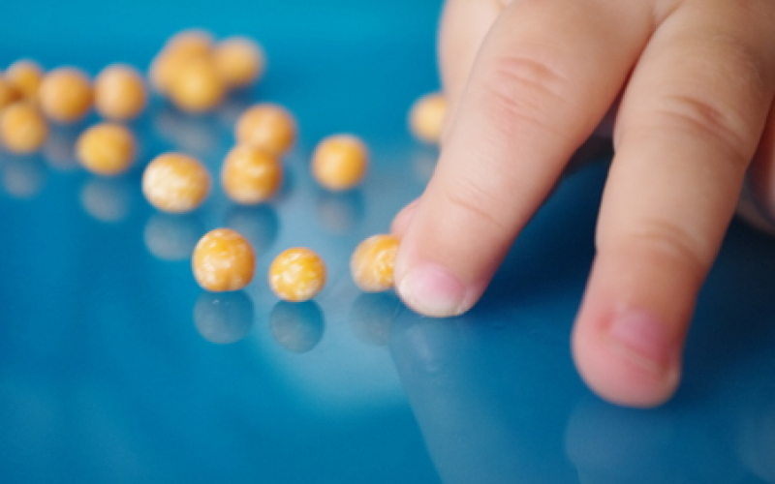
Ребенок катает шарик (горошину) тремя пальцами (щепотью). Работа с шариком начинается в медленном темпе, который по мере совершенствования навыка убыстряется.
Упражнение можно сопровождать стихами. Например:
Маленькие пальчики любят поиграть,
Круглую горошину любят покатать.
И катают, и катают, и не устают.
Веселятся пальчики и весело поют:
Катись, катись, горошина!
Катись, катись, горошина!..
(Фраза повторяется столько времени, сколько необходимо для выполнения упражнения по возрастной норме.)
Все! Устали пальчики. Пора им отдыхать.
Кладем свои горошины. Не будем их катать.
Для формирования правильного захвата карандаша проводится игровая гимнастика для большого и указательного пальцев. Например:
Упражнение «Скакалочка» (для большого пальца)
Ребенок сидит на стуле или стоит. Ладони сжаты в кулачки, руки опущены вниз, большие пальцы вытянуты и производит круговые движения. «Крутить скакалочку» нужно сначала в одну сторону, потом в другую. Сопровождают игру четверостишьем:
Как у нашей Аллочки новая скакалочка.
Вертит быстро Аллочка ручки у скакалочки.
Упражнение «Урожай» (для большого и указательного пальцев)
Большой и указательный пальцы правой руки соединены с одноименными пальцами левой руки. Остальные пальцы на обеих руках согнуты и прижаты к ладоням. Ненапряженные пальцы (большие и указательные) образуют контур репки. Затем пальцы напрягаются, образуя контур свеклы. При максимальном напряжении пальцы образуют контур моркови.
При выполнении упражнения необходимо чередовать напряжение с расслаблением (репка - свекла - морковь - репка - свекла - репка и т. д.).
Выполнение упражнения можно сопровождать следующими стихами:
Вырастала репка желтая и крепкая.
Перед домом свекла смотрит прямо в окна.
Корешочком удалась. Поедим ее мы всласть.
И морковки урожай сладкой, сочной собирай.
Повторив упражнение необходимое количество раз, взрослый заканчивает его следующими словами: Хоть и пальчики устали, урожай мы весь собрали.

